2020年5月28日，我公司召开了“浙江江山变压器股份有限公司智能工厂暨MES项目启动大会”，大会的召开标志我公司开启了智能制造的新篇章，以帮助公司提升供应链集成效率,将自动化、智能化、信息化进一步集成融合，优化内部体系能力，提高公司综合竞争力，打造智能制造标杆企业。会议由公司副总经理姜振军主持。

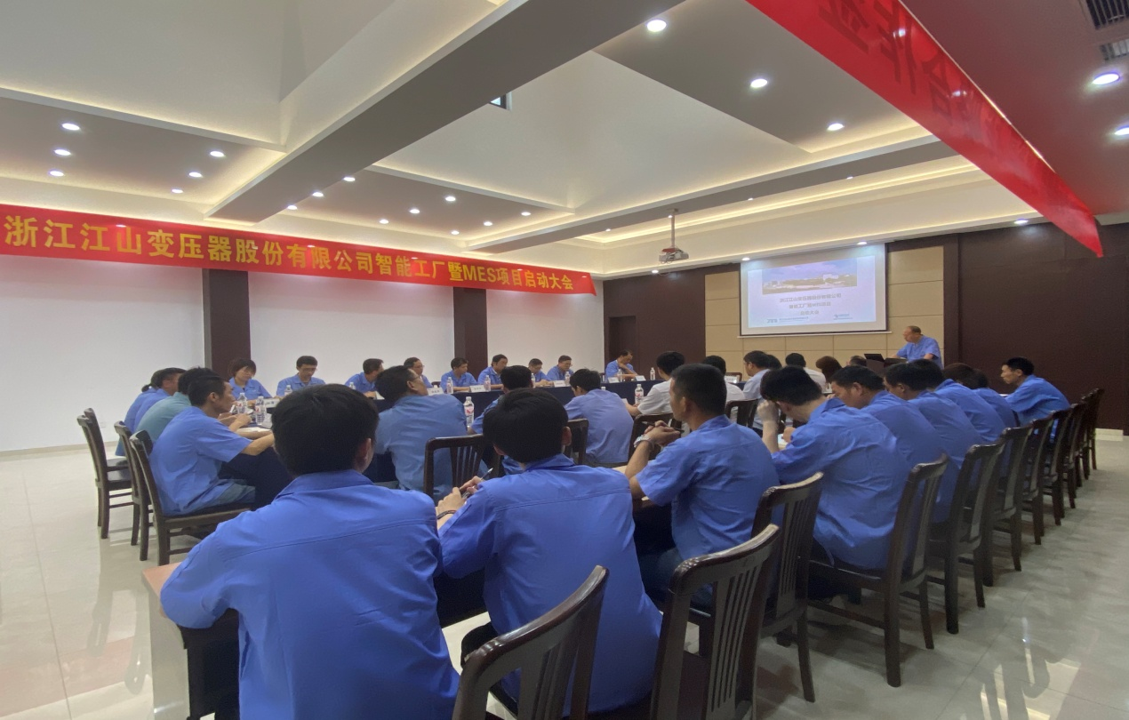

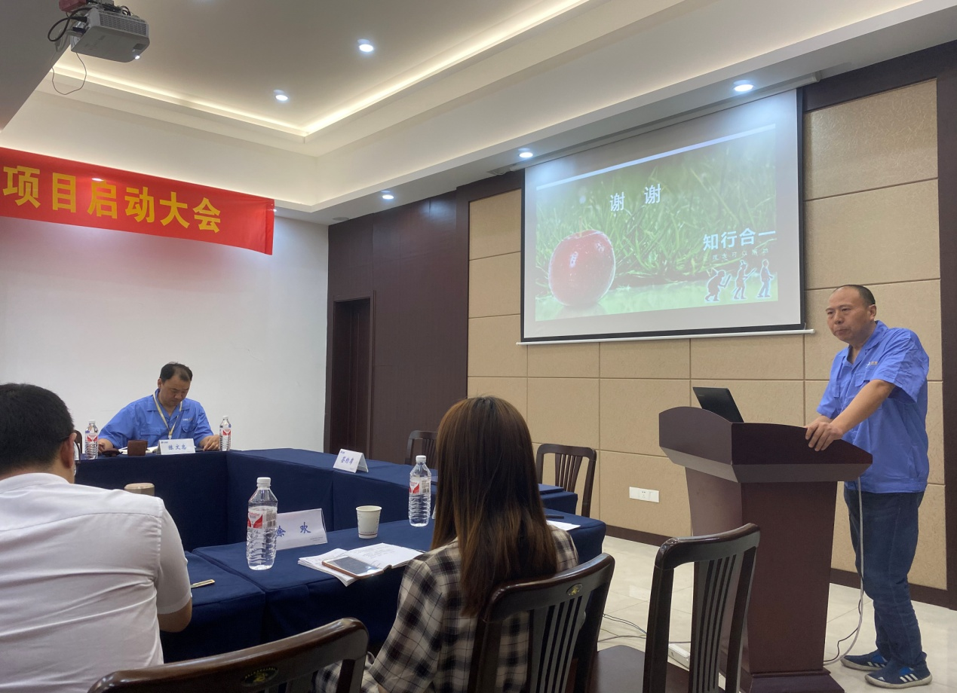

华磊规化顾问陈孟秋介绍MES系统的构架模块功能

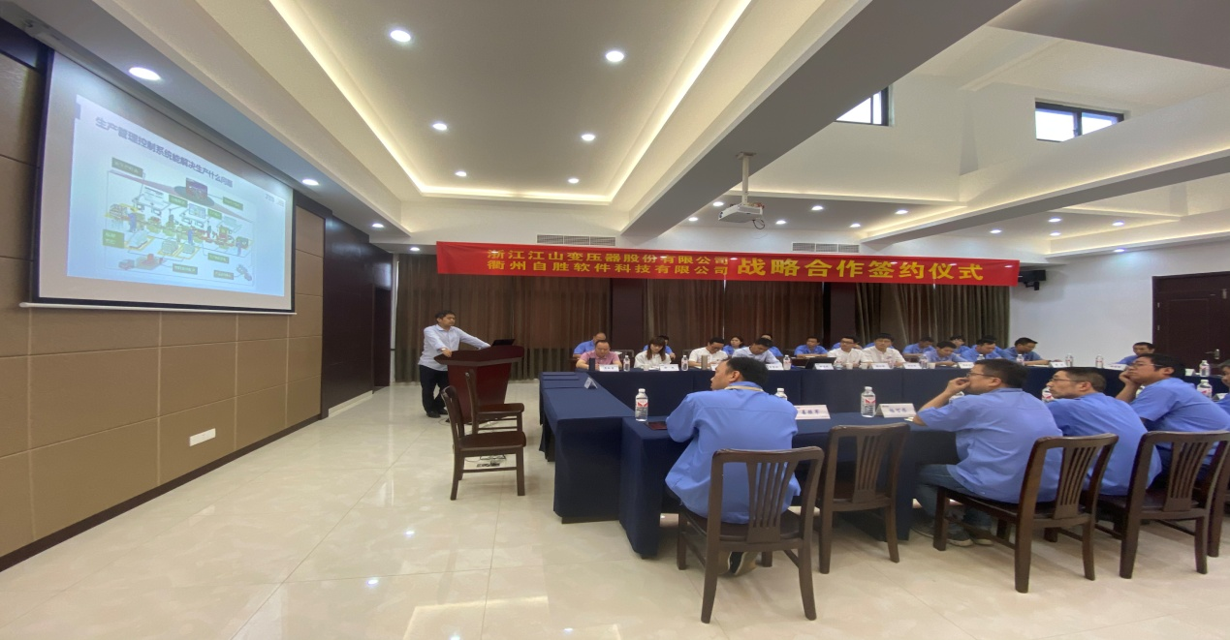

信息部经理向香平介绍项目实施方案、目标、进度，预期效果

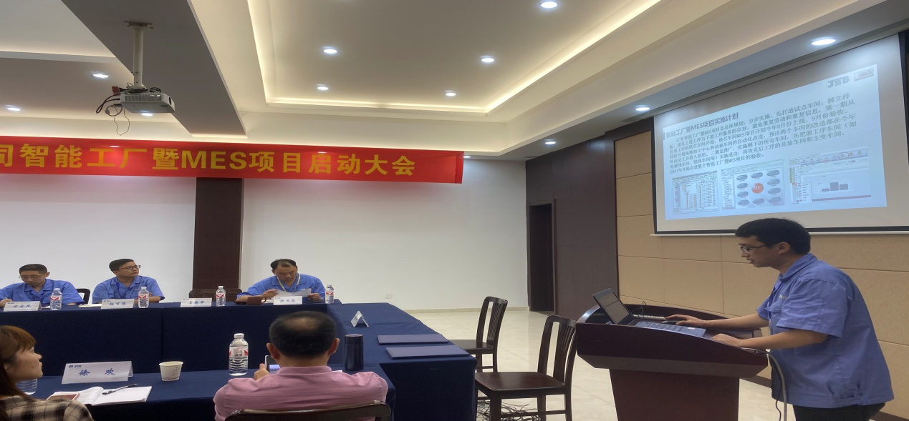

铁心车间主任严江萍作表态发言

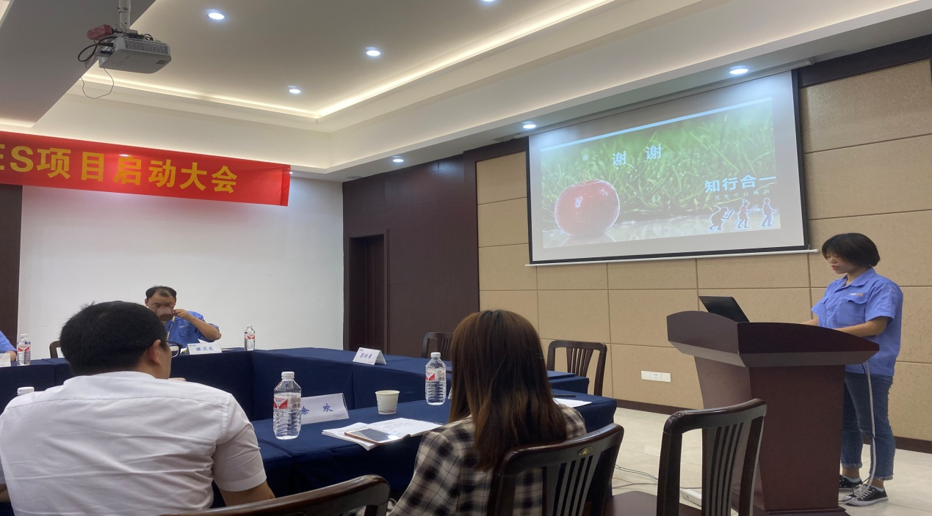

华磊李总致辞

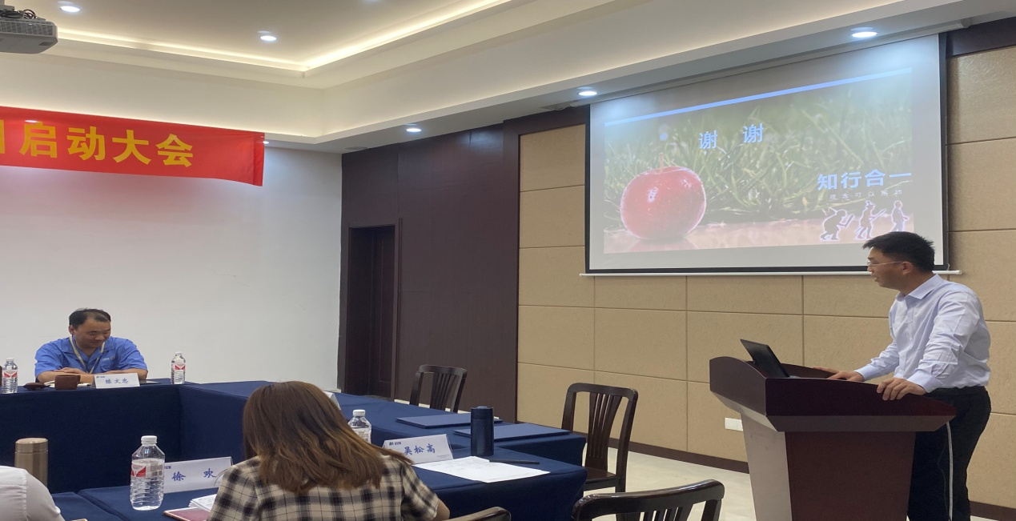

衢州自胜软件科技有限公司徐炜总经理致辞

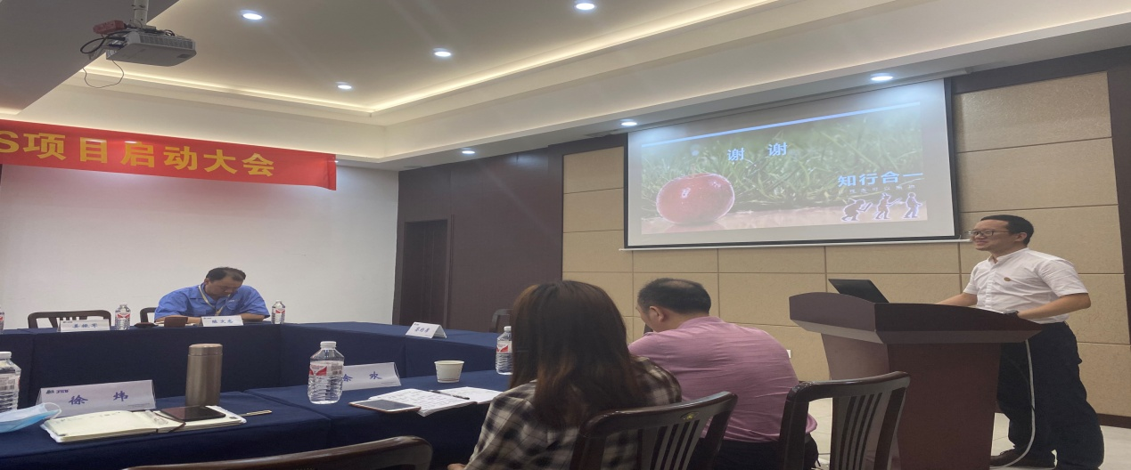

浙江江山变压器股份有限公司&衢州自胜软件科技有限公司战略合作签约仪式

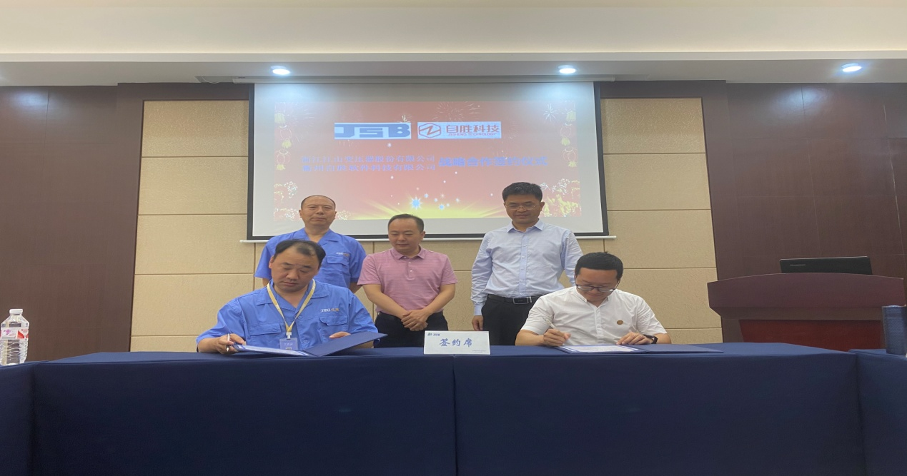

江山市经济和信息化局局长吴松高致辞

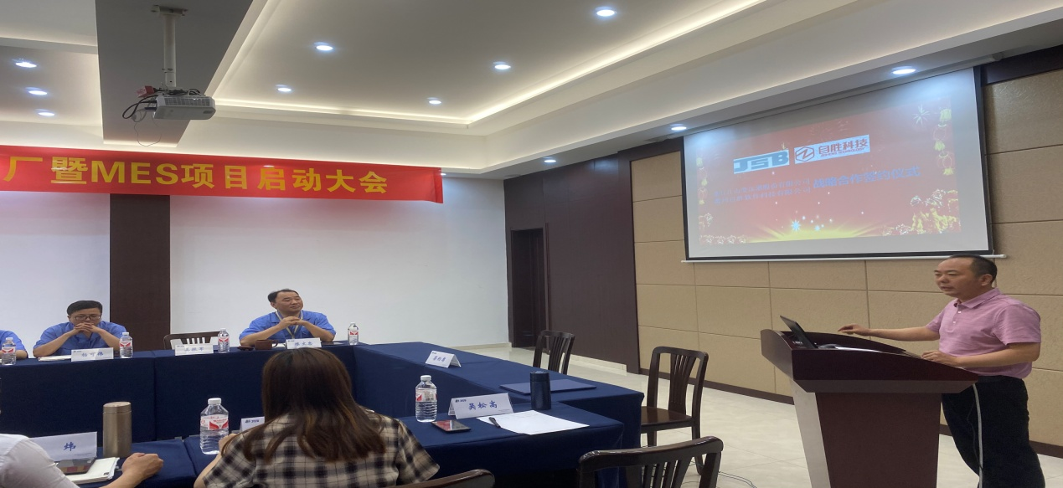

江变股份有限公司总经理陈文忠致辞

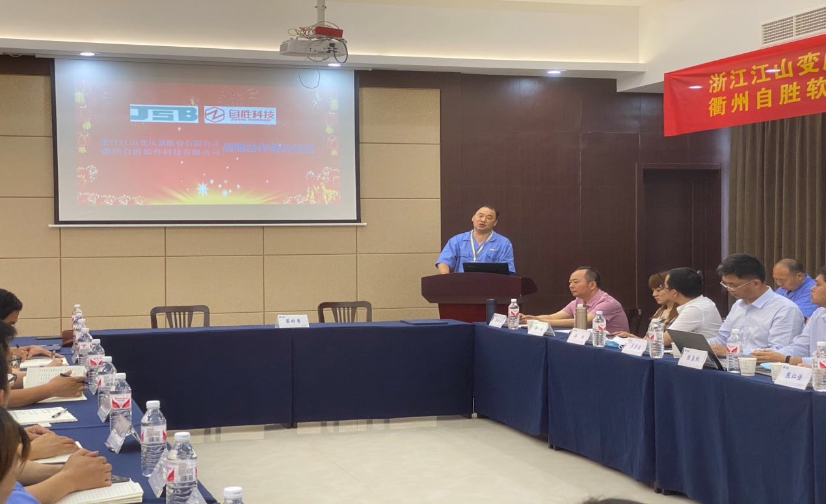

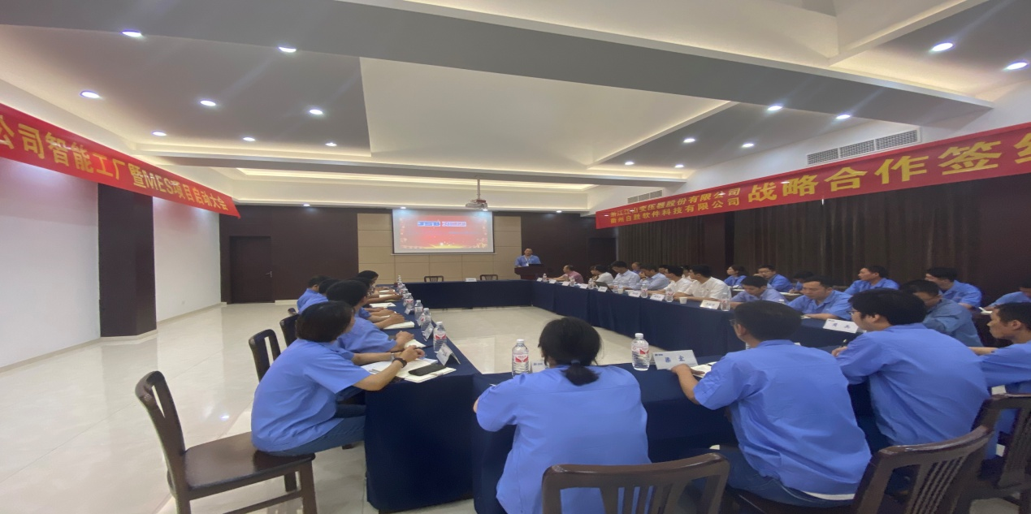

合影

